Отчёт о проведении экологической недели начальных классов.
«Учиться должно быть всегда интересно. Только тогда учение может быть успешным». В этом твёрдо убеждены педагоги нашей школы.
Одним из наиболее действенных способов формирования нового отношения к познанию является проведение предметных недель.
Для повышения интереса к школьным предметам и мотивации обучающихся к изучению дисциплин была проведена Предметная неделя «Экологическая» в начальной школе с 30 января по 4 февраля 2017 года.
Основная цель – повышение интереса учеников к предметам, формирование познавательной активности, кругозора.
Цель проведения недели:
- Воспитание интереса обучающихся к изучению предметов;
- Повышение качества преподавания предмета;
- Развитие познавательных способностей обучающихся, кругозора.
Задачи предметной недели:
1.Создание условий максимально благоприятствующих получению качественного образования каждым учеником в зависимости от его индивидуальных способностей, наклонностей, культурно - образовательных потребностей.
2. Повышение интереса обучающихся к учебной деятельности.
3. Оценка влияния предметной недели на развитие интереса учеников к изучаемым предметам.
4. Помощь учителям и ученикам в раскрытии своего творческого потенциала, организаторских способностей.
5. Создание праздничной творческой атмосферы.
Принцип проведения предметной недели - каждый ребенок является активным участником всех событий недели.
Он может попробовать свои силы в различных видах деятельности: решать задачи и примеры, сочинять, писать, мастерить, фантазировать, выдвигать идеи, реализовывать их, рисовать, загадывать (придумывать) и разгадывать свои и уже существующие задачи и загадки.
План проведения недели был обсуждён и утверждён на методическом объединении учителей начальных классов и специалистов коррекционной педагогики. В составлении плана приняли участие все учителя начальной ступени обучения, учитель-логопед, педагог-психолог и библиотекарь.
Мероприятия недели проводились согласно разработанному плану:
План
проведения недели начальных классов.

№ п/п | Мероприятия | Сроки | Ответственные
1. | Линейка открытия недели начальных классов.  День знакомства с литературой по экологии. | понедельник | Руководитель МО  Раянова Э.М.  Учителя начальных классов Садыкова А.М.  Минахметова А.И.  Библиотекарь Сабирова Т.М.
2. | Логопедическое занятие «Птицы и дикие животные зимой» 2 класс  Просмотр презентации «Красная книга России» 3 класс | вторник | Учитель-логопед  Раянова Э.М.  Библиотекарь Сабирова Т.М.
3. | Открытый урок по развитию речи в 3 классе « В гостях у старичка – лесовичка»  Просмотр презентации «Красная книга России» 2 класс | среда | Учитель начальных классов Садыкова А.М.  Библиотекарь Сабирова Т.М.
4. | Внеклассное мероприятие «Путешествие по экологической тропе»  Коррекционное занятие «Природа – наш дом» 3 класс | четверг | Учитель 2 класса Минахметова А.И.  Педагог – психолог Мингатинова Л.Н.
5. | Открытый урок по технологии в 3 классе «Изготовление аппликации из древесных опилок»  Подведение итогов экологической викторины. Награждение победителей и участников. | пятница | Учитель технологии Шайхутдинова Н.М.  Учителя начальных классов, педагог–психолог, учитель-логопед
6. | Заседание школьного М.О. учителей начальных классов и специалистов коррекционной педагогики | суббота | Руководитель МО  Раянова Э.М.

Были оформлены стенды и выпущены стенгазеты на экологическую тематику.
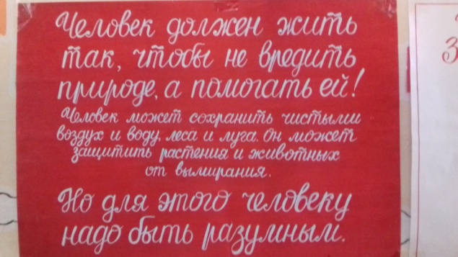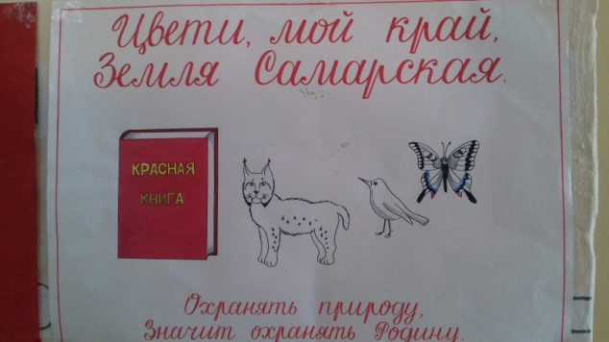
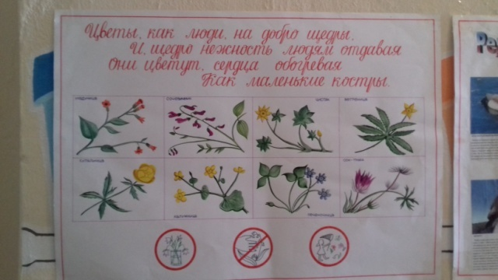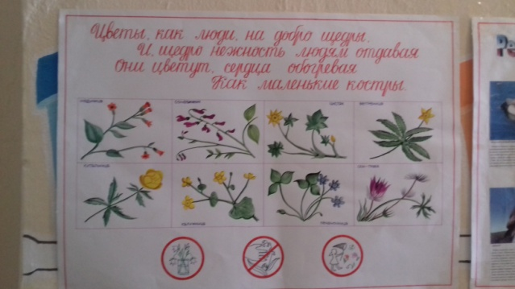
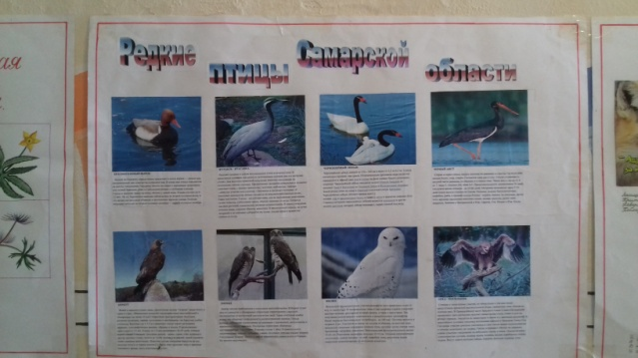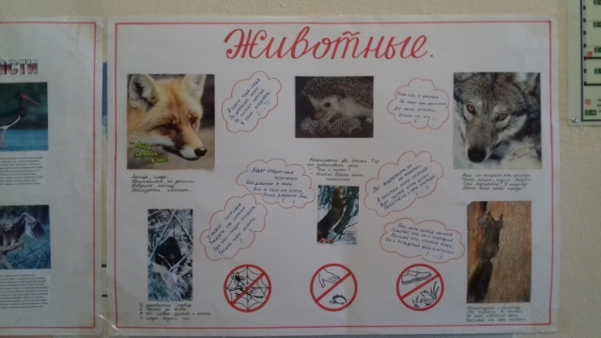
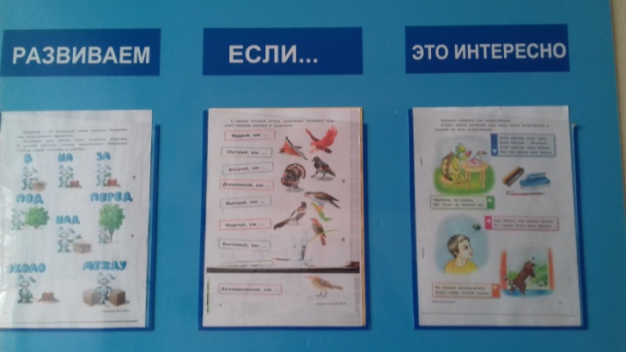
Оформлены выставки:
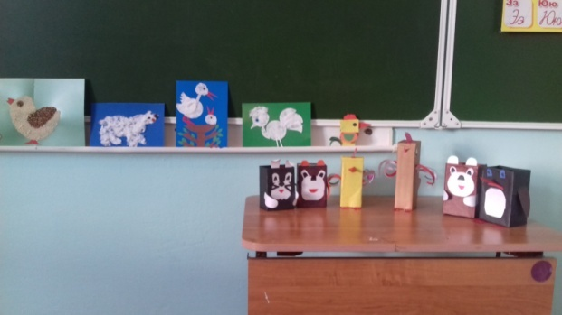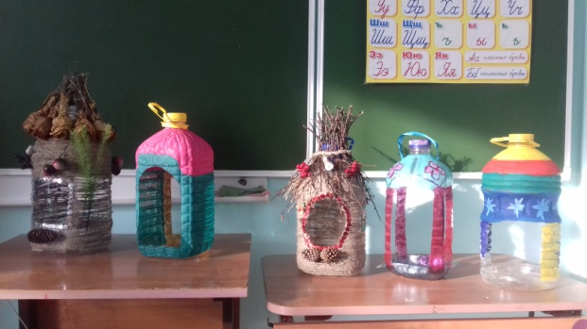
В предметной неделе активное участие приняли все учителя начальных классов учитель-логопед, педагог-психолог, учитель технологии, библиотекарь и ученики.
Программа проведения предметной недели отразила различные формы и методы учебной деятельности. Для активизации мыслительной деятельности обучающихся проведены викторины, уроки и внеклассные мероприятия.
Предметная неделя позволила обучающимся раскрыть свой творческий потенциал. Все учителя в ходе предметной недели проявили хорошие организаторские способности, создали творческую атмосферу. Обучающиеся показали хорошие знания, умение применять знания в разных ситуациях, взаимовыручку, неординарное решение трудных вопросов.

30 января прошла линейка, посвящённая открытию недели «Экологическая», обучающиеся были ознакомлены с планом проведения недели и мероприятиями, проводимыми по классам и в общешкольном масштабе.

31 января учитель-логопед Раянова Эльвира Миргабитзяновна провела с учащимися 1-2 класса логопедическое занятие «Птицы и дикие животные зимой».
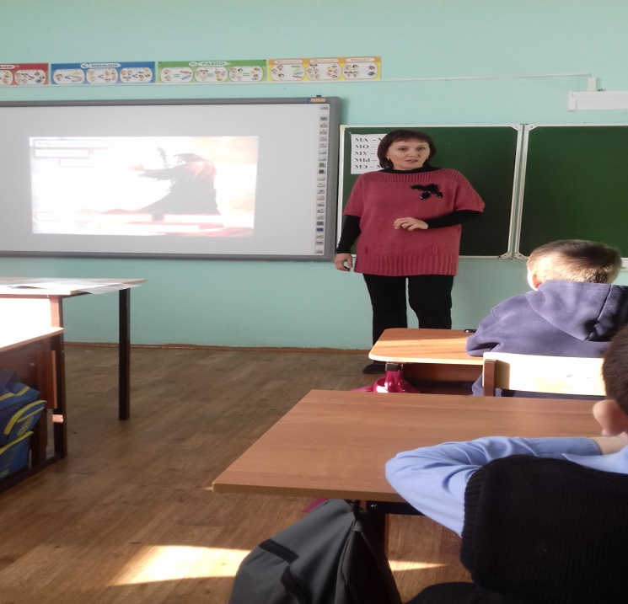

1 февраля учитель начальных классов Садыкова Алися Магдановна и ученики 3 класса показали открытый урок по развитию речи « В гостях у старичка – лесовичка».

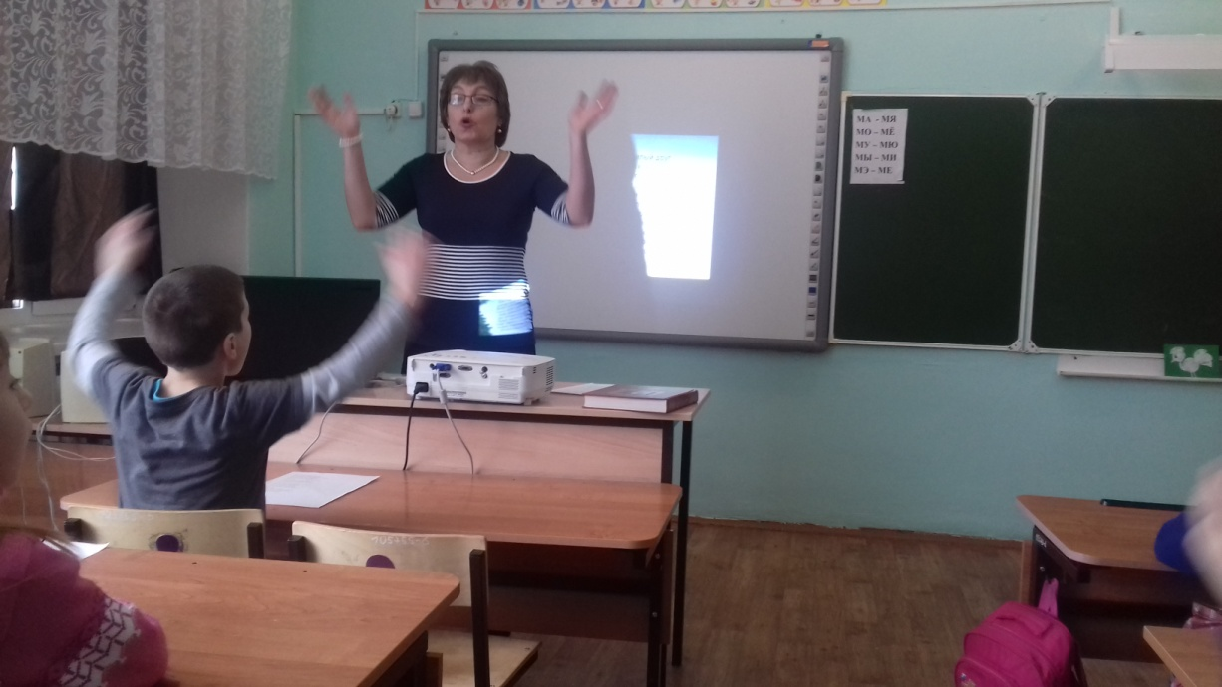
2 февраля учитель 2 класса Минахметова Альфия Ирековна провела внеклассное мероприятие «Путешествие по экологической тропе».

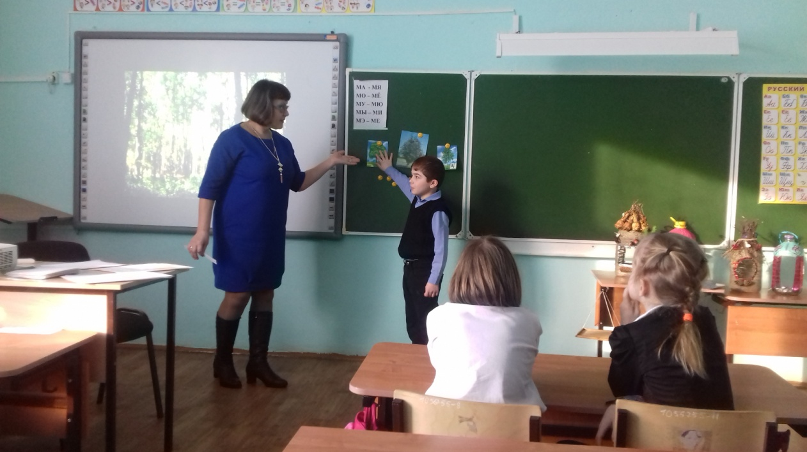
На коррекционное занятие «Природа – наш дом» учащихся 3 класса пригласила педагог-психолог Мингатинова Лилия Нагимулловна.

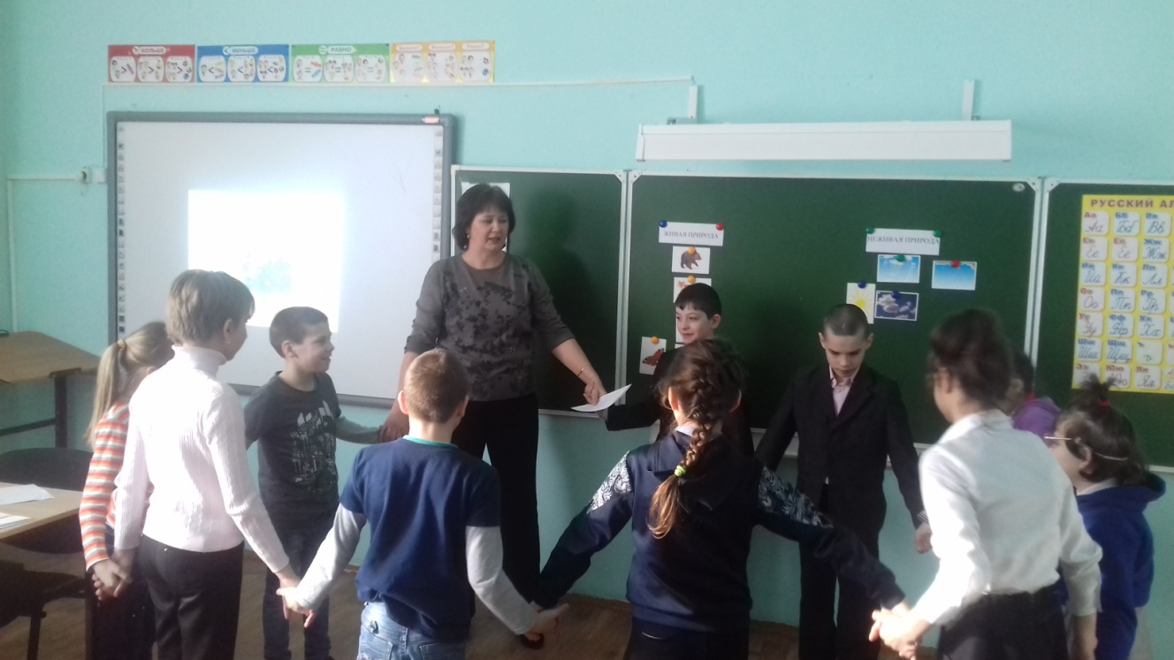

3 февраля состоялся открытый урок по технологии в 3 классе «Изготовление аппликации из древесных опилок». Урок провела учитель технологии Шайхутдинова Надия Мифтаховна.

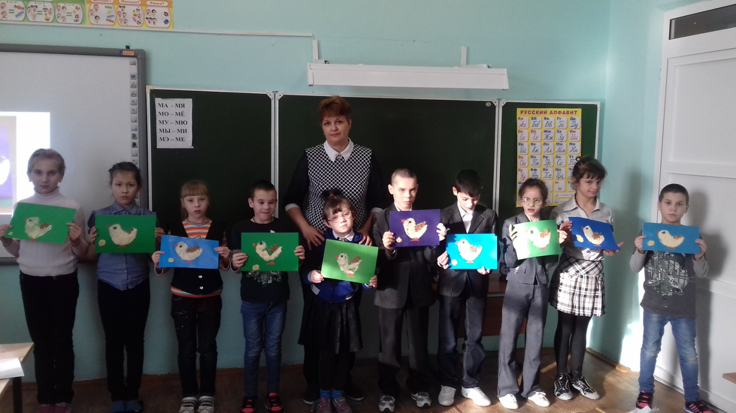

Библиотечный урок «Красная книга России» провела педагог-библиотекарь Сабирова Талия Минсахиевна.
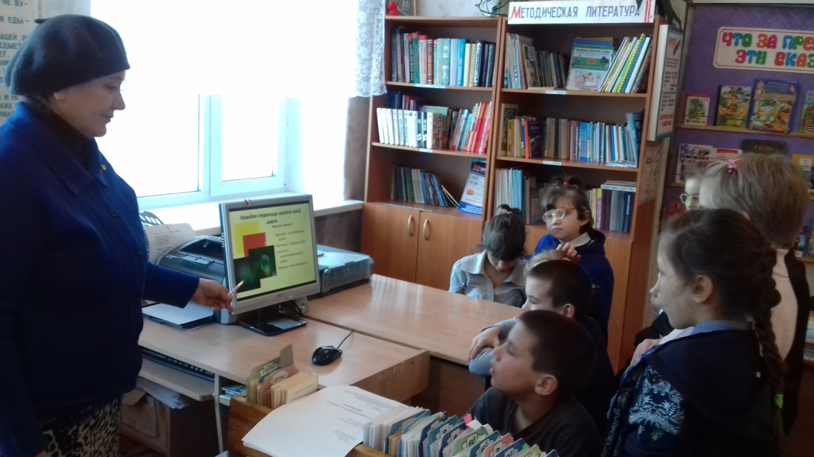

Обобщающим мероприятием было подведение итогов экологической викторины. Награждение победителей и участников.
Итоги викторин «Экологическая викторина» и «Знаешь ли ты птиц?»
Принимали участие 18 учащихся 2 – 3 классов.
№ | Ф.И. участника | Количество баллов «Экологической викторины» | Количество баллов викторины «Знаешь ли ты птиц?» | Общее количество баллов
 | 2 класс
1. | Нуруллин Ильфат | 14 | 1 | 15
2. | Елисеев Алексей | 18 | 2 | 20
3. | Шарафиев Дияр | 17 | 3 | 20
4. | Сазонова Диана | 10 |  | 10
5. | Хасанов Борис | 10 |  | 10
6. | Кочкаров Ильнур | 13 |  | 13
7. | Вотчель Вероника | 15 |  | 15
 | 3 класс
8. | Ануфриев Степан | 19 | 3 | 22
9. | Савганова Татьяна | 18 | 2 | 21
10. | Белкина Ангелина | 16 | 2 | 18
11. | Валитова Илюся | 14 | 1 | 15
12. | Обрубов Иван | 14 | 3 | 17
13. | Шайхутдинова Алина | 11 |  | 11
14. | Баландина Виктория | 14 |  | 14
15. | Нефёдова Юлия | 12 |  | 12
16. | Кузнецов Константин | 14 |  | 14
17. | Ларионова Ксения | 12 |  | 12
18. | Фадеев Максим |  | 3 | 3
Жюри в составе: Садыкова А.М. - учитель 3 класса, Минахметова А.И. – учитель 2 класса, педагог-психолог Мингатинова Л.Н., учитель-логопед Раянова Э.М. оценило ответы детей и соответственно полученным баллам определило победителей и призёров викторины.
Победителем викторин признан ученик 3 класса Ануфриев Степан (22балла). Призёрами стали: 2 место – ученица 3 класса Савганова Татьяна (21балл), 3 место – учащиеся 2 класса Шарафиев Дияр и Елисеев Алексей набравшие по 20 баллов. Сертификатами за активное участие решено было наградить Белкину Ангелину (3 класс), Обрубова Ивана (3 класс) и Нуруллина Ильфата (2 класс).
Предметная неделя в начальной школе – это праздник длиною в целую неделю. Активное участие приняли все учителя начальных классов и их воспитанники.
Программа проведения предметной недели отразила различные формы и методы учебной деятельности. Удачно сочетались коллективные и индивидуальные формы работ с опорой на дифференциацию. Для активизации мыслительной деятельности обучающихся использовались оригинальные наглядные пособия, проведены викторины, все мероприятия были с применением ИКТ. Предметная неделя позволила обучающимся раскрыть свой творческий потенциал.

Все учителя в ходе предметной недели проявили хорошие организаторские способности, создали праздничную творческую атмосферу.
Можно с уверенностью сказать, что предметная неделя прошла в атмосфере творчества, сотрудничества и показала высокую результативность работы учителей начальных классов и специалистов.

Руководитель МО начальных классов и специалистов
коррекционной педагогики: Раянова Э.М..

